-6نمونه‌ پارک‌های داخلی
-1-6 باغ سنگی (پارک جمشیدیه، تهران):
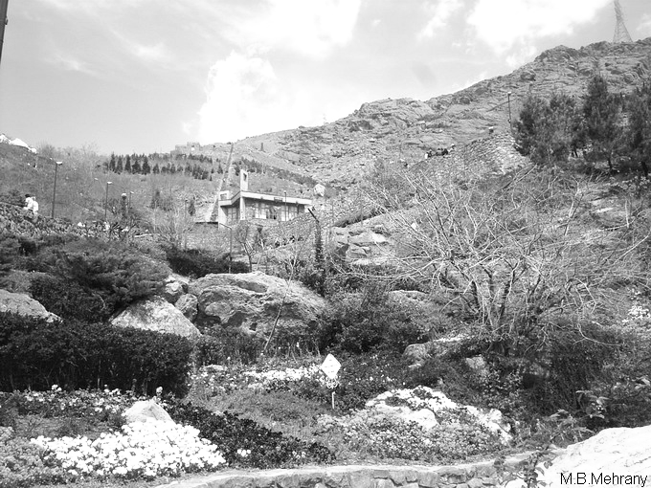
طرح پارک، نامزد شرکت در جایزه آقاخان در سال 1995 شده است. باغ سنگی که در منتهی‌الیه حد شمالی تهران، در دامنه ارتفاعات البرز قرار گرفته یا به عبارت بهتر در کنج غربی مسیل جمشیدیه در دامان کوه پنهان است، بر ویرانه‌های یک باغ قدیمی ایرانی ساخته شده است، با حفظ ساختار باغ قدیمی، در انطباق با توپوگرافی چهره سنگی طبیعت پیرامون و سرانجام با توجه به حفظ روح و مشخصه‌های باغ ایرانی، در عین کوشش برای سازگاری با استفاده امروزین از آن به عنوان پارک.

نحوه طراحی و اجرای پارک نیز کمابیش به همان شیوه سنتی معماران قدیمی ایرانی صورت گرفته است. تبدیل یک باغ خصوصی- که چون غالب باغ‌های ایرانی محل اقامت اعیان بوده و به یک باغ عمومی کار دشواری بوده و به همین دلیل پس از پیاده کردن ایده کلی بر روی زمین، روش طراحی در حین اجرا انتخاب شده است.
طراحان با جستجو در باغ، فضاهای مناسب برای کاربری‌های گوناگون را یافته‌اند و طرح‌های پیشنهادی پس از هماهنگی نهایی به شکل کروکی‌های دستی ترسیم شده و به اجرا درآمده‌اند. در واقع جزئیات فی‌البداهه طراحی شده و قطعه قطعه به پلان کلی افزوده شده‌اند.
شاید مهم‌ترین مشخصه طراحی پارک جمشیدیه رعایت اصول باغسازی و روح باغ ایرانی و بیان آنها به شکلی کمابیش مدرن باشد. از همان آغاز ورود به پارک جلوه‌های این مشخصه پدیدار می‌شود، نقوش نصب شده بر دروازه‌های کوتاه فلزی سیاه، از سویی به خط خوشنویسی فارسی شباهت دارد و از سوی دیگر به نقوش مدرن هنر گرافیک امروزی، که شاید با هم چندان بی‌ارتباط هم نباشند. طراحی فضاهای عمومی و ساختمان‌ها و نمادها، حرکت آب و نظم کاشت و نحوه انتخاب مصالح نیز با توجه به این ایده اصلی صورت گرفته است.

-2-6 طراحی فضاهای عمومی و بناها:
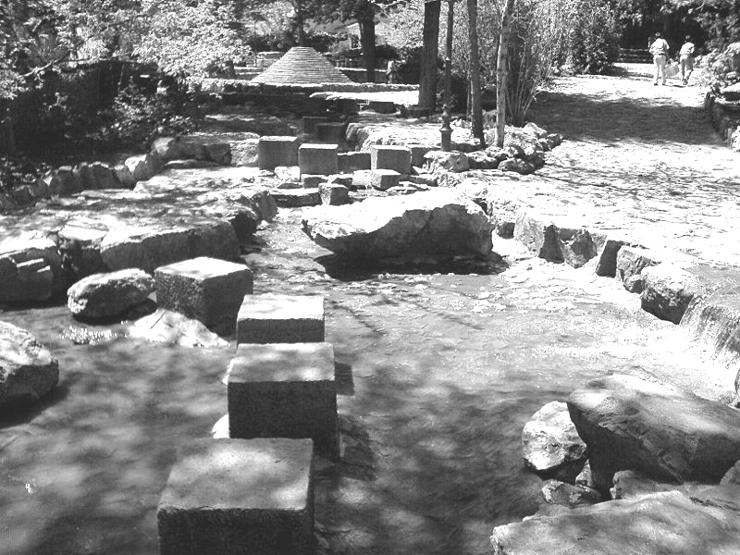
فضاهای متنوعی در پارک پیش‌بینی شده است که اکثراً در میانه و یا در بخش شمال غربی بستر طرح جایگزین شده‌اند. بخش شمال و شمال غربی از بیشترین فاصله نسبت به دسترسی‌های اصلی برخورار است. به علاوه این بخش از زمین از بیشترین بعد نیز برخوردار است. بدین ترتیب طراح با جایگزینی فضاها در بخش وسط بازدیدکنندگان را به عمق بستر طرح می‌کشاند.
در پارک جمشیدیه که با حفظ ساختار باغ قدیمی ساخته شده، رعایت نظم هندسی باغ‌های ایرانی مسیر خیابان‌ها و میان کرت و تقسیمات فضای سبز پارک در شیب کوهستان، شکل متنوعی به فضاها بخشیده، تبدیل مسیرهای مستقیم به مسیرهای آزاد و فضاهای هندی به فضاهای طبیعی، تنوع و گونه‌گونی خاصی پدید آورده است. محور اصلی شمالی- جنوبی دالان سبزی است که از در جنوبی پارک آغاز می‌شود، منظر اصلی و محور باغ قدیمی بوده است و هم اینک گذرگاه اصلی پارک است. جویبارهای کنار درختان و باغچه‌های میان کرت باغ قدیمی‌‌اند که بازسازی شده‌اند. محور دیگری که طراحی بیشتری در آن صورت گرفته و ترکیبی از پله و شیبراه و آبنماست، تقریباً به موازات این محور ساخته شده است. سه محور شرقی- غربی استخوان‌بندی گذرگاه‌های باغ را تکمیل می‌کنند.
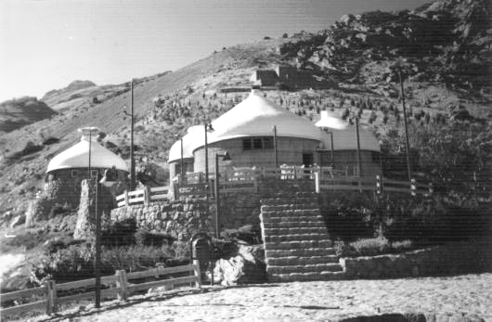
به دلیل شیب زیاد زمین محور فرعی حالتی متمایز ولی هماهنگ با محورهای اصلی دارند و برای استراحت، تماشای باغ یا حرکت در آن فضاهای گوناگونی روی این محورها در نظر گرفته شده است. محل‌های استراحت برخی به صورت نیمکت، برخی به شکل تخت‌های قدیمی است و گاه با استفاده از تخته سنگ‌های بزرگ نیز جایگاهی برای استراحت ساخته شده است. فضاهایی نیز برای اتراق جمعی، به شکل نیمه مسقف یا آلاچیق و سایبان‌هایی در ترکیب درختان کهنسال که گاه آب از کنار یا از زیر آنها می‌گذرد، در نظر گرفته شده‌اند.
دیگر فضاها برای کارکردهای مناسب یک پارک عمومی در باغ پراکنده‌اند و به دلیل سطوح متفاوت زمین و شیب زیاد، در نگاه اول به چشم نمی‌آید. در فاصله میان دو گذرگاه یا محورهای اصلی پارک، فضاهای مناسب بازی کودکان در سطوح مختلف ساخته شده است. بازی‌های ماجراجویانه در غاری سنگی انجام می‌شود که جای دست‌هایی بر روی سنگ‌های آن برای تمرین سنگ‌نوردی کودکان ساخته شده است. کمی بالاتر از برکه بزرگ‌تر، در فضایی کمی محصور و دنج و مأنوس، با نقش‌هایی بر دیوار سنگی، چند قفس بزرگ پرندگان قرار گرفته است.
رستوران با بالکن وسیعی مشرف بر چشم‌انداز گسترده تهران، در بالاترین محور شرق- غربی، بر ستون‌های مورب آهنی ساخته شده و شکل و شمایل خانه‌های روستایی شمال ایران دارد که بیانی مدرن یافته است. پل معلقی که به رستوران منتهی می‌شود، بر فراز دو ردیف پلکان سنگی ساخته شده که این محور را به سطحی بالاتر مرتبط می‌کند.
در این سطح بالاتر، آبگیری محصور در درختان بلند و بیدهای مجنون ناظر بی‌خبر را غافلگیر می‌کند. این آبگیر منبع ذخیره آب در باغ قدیمی بوده که اساس آن حفظ شده، ولی برای جلوه بصری بهتر و ایمنی کودکان لبه کم عمق برای آن ساخته شده است. آب از سطحی بالاتر به صورت آبشاری به این آبگیر می‌ریزد. برای احداث دیواره سنگی آبشار، سنگ‌هایی به صورت پلکان تعبیه شده که پس از پایان کار برای بازی کودکان باقیمانده است.
آمفی تئاتر به ظرفیت 300 نفر در دامنه کوه و بخش شرقی آبگیر و مشرف به منظر گسترده شهر تهران قرار دارد. نیمکت‌ها از سنگ سفید ساخته شده و هر کجا سنگ بزرگی وجود داشته دست نخورده مانده است. در گذشته در زیر این نیمکت‌ها پروژکتورهایی برای انتشار نور غیر مستقیم در محیط نصب شده بود. در پشت چشم‌انداز وسیع تهران در واقع پرده زمینه را تشکیل می‌دهد. در حال حاضر، گاه به گاه از این محل برای اجرای برنامه استفاده می‌شود، ولی اخیراً در اطراف صحنه درختانی بلند کاشته شده است که در برخی جهات دید شهر را کور می‌کند.
سه ساختمان دیگر نیز در پارک ساخته شده است. ساختمانی که در حال حاضر نگارستان باغ سنگی است، در اصل به عنوان پاتوق کوهنوردان و از سنگ ساخته شده بود و در گذشته در آن یک بخاری هیزمی وجود داشت. دیواره غربی آن شیشه‌ای و مشرف بر کوچه مسیر کلک چال طراحی شده بود. با این فرض کوهنوردان برای ملاقات با دوستان خود در آنجا در کنار آتش گرد هم می‌آیند و گاه نیز نگاهی به کوچه می‌اندازند. روی سقف این ساختمان نیز شطرنجی سنگی روی زمین ساخته شده بود که ورزشکاران در شرایط مناسب هوایی، در مدت انتظار با آن سرگرم می‌شدند. هم اینک دیواره حد فاصل بنا و کوچه بلندتر شده و کاربری تغییر یافته و شطرنج روی سقف نیز زیر پوشش آسفالت قرار گرفته است.
ساختمان اداری که در کنار این بنا قرار دارد، به شکل خانه‌های کوهستانی شمال کشور طراحی شده که بعدها گسترش یافته است. سوی دیگر ساختمان، گلخانه بزرگ شیشه‌ای در مجاورت کوه است که برای پرورش و نمایش گیاهان کوهستانی ساخته شده است.
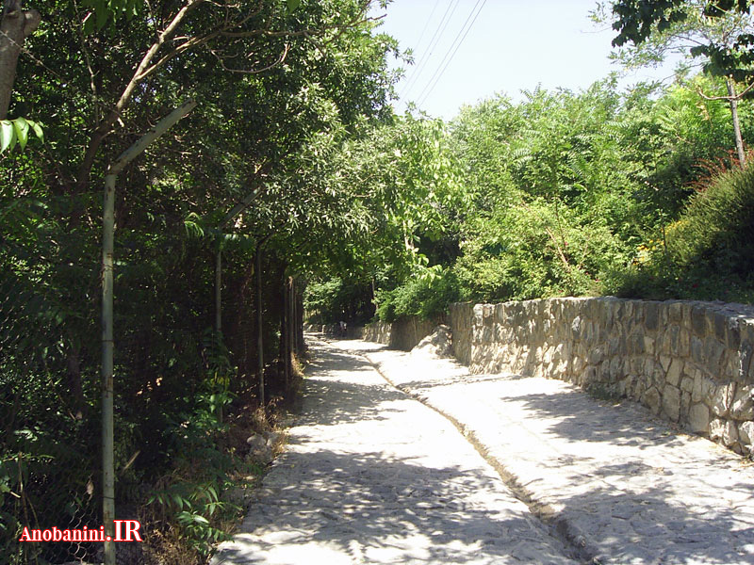
طرح از نظر قرارگیری فضاها و مسیرهای فرعی از نظم آزاد و طبیعی تبعیت می‌کند. آبنمایی که به صورت طبیعی در بخش بالای مجموعه طرح شده به همراه رستوران، گره اصلی طراحی ایجاد می‌کنند. با توجه به اتصال ضعیف این بخش با محورهای اصلی نقطه عطف مجموعه در طرح پارک گردیده است.
تقریباً تمامی اجزا پارک بدون ارتباط کامل با شبکه میانی در لابلای کرت‌ها قرار گرفته‌اند. سینما فضای باز که در شیب کوه طرح شده کاملاً از نظر بینندگان پنهان گردیده است. فضای بازی کودکان و دیگران نیز مشمول این قانونمندی کلی قرار گرفته‌اند. بدین ترتیب مواجه با فضاهای متنوعی هستیم که با نظم طبیعی و بدون ارتباط با یکدیگر در نقاط مختلف پارک قرار گرفته‌اند، از طرف دیگر یک شبکه کمی و نسبتاً منظم میان طرح و بدون ارتباط صریح با این فضاها طراحی شده است. نکته حائز اهمیت دیگر نحوه دستیابی به فضاهای داخلی پارک است. نحوه دستیابی به این فضاها به صورت خوانا انجام نمی‌شود. در واقع بازدیدکنندگان بعد از ورود به پارک و طی مسیرهای اصلی انتظار دسترسی به نقاط مهم را دارند اما این امر یا به صورت اتفاقی می‌افتد و یا ممکن است که اصلاً صورت نپذیرد.
بدین ترتیب ممکن است بازدیدکنندگان بارها به پارک بیایند ولی پاره‌ای از فضاها را هیچ گاه ندیده باشند. گره اصلی پارک (آبنمای طبیعی و آبشار) به دلیل وجود رستوران تا حدودی معرفی گردیده است. ولی این بخش از مجموعه به عنوان گره اصلی توجه و نمود بسیار بیشتری را می‌طلبد.
از نکات قابل توجه در پارک جمشیدیه می‌توان به فضاهای نسبتاً متنوعی که به رونق پارک بسیار کمک نموده‌اند، اشاره نمود. از طرف دیگر با توجه به دقت‌هایی که در زمینه جزئیات اجرایی و اجزا داخل پارک صورت گرفته، بازدیدکنندگانی که از پارک دیدن می‌نمایند، احساس تنوع و رضایت می‌کنند.
-3-6حرکت آب:
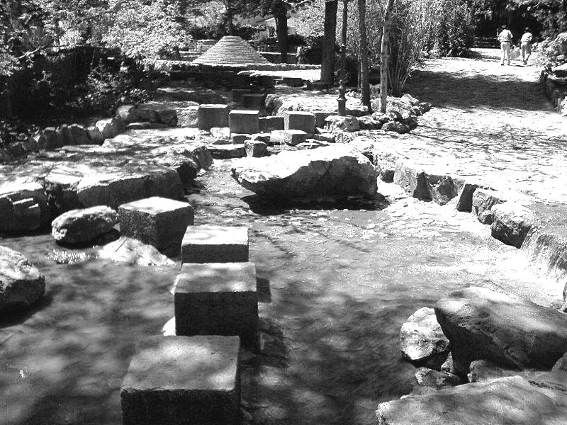
حرکت آب در پارک جمشیدیه مهم‌ترین عنصری است که با الهام از اصول باغسازی ایرانی طراحی شده است. آب از چشمه‌های دره مجاور، ارتفاعات بالادست و چاه تأمین می‌شود و با نیروی ثقل در سطح باغ به شکل‌های متنوع بسیار جریان می‌یابد و در جوی‌ها، نهرها و کرت‌ها، با چرخش و پیچش بسیار به پیش می‌رود. پنهان و باز پدیدار می‌شود، شکل چشمه و آبشار به خود می‌گیرد، در سراسر باغ می‌گردد و سرانجام به برکه‌ای می‌ریزد که در آغاز ورود به پارک دیده می‌شود. در آنجا از درون سنگی بالا می‌رود و آرام فرو می‌ریزد.
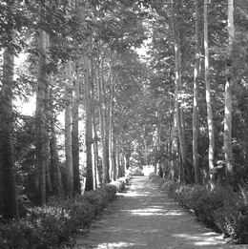
در فصول کم آبی به کمک پمپی که در زیر برکه کار گذاشته شده، آب به بالا بازگردانده می‌شود و از آنجا باز در سطح باغ جاری می‌شود. برای تقسیم آب در مسیرهای گوناگون دقت زیادی شده است تا با وجود حجم کم آب از همه جویبارها و نهرها بگذرد و از فواره‌ها و آبشارها فرو ریزد. همچنین برای زیاد جلوه دادن مقدار آب از شگردهای طراحی معمول در باغ‌های ایرانی استفاده شده است که با کفسازی خاص و ایجاد اختلاف آب را مواج و کف‌آلود می‌کردند. با استفاده از شیب زمین و موانعی نامحسوس در مسیر آب نیز فضاهای متنوع ایجاد شده که گذشته از زیبایی بصری، موسیقی طبیعی و آرامش‌بخشی را مترنم می‌سازد، با سنگ‌های شکسته در کف جوی‌ها صدایی زیر، با تعبیه سنگ‌های حفره‌دار صداهای متناوب بم، با آبشارهای بزرگ صدای ریزش آب در کوهستان و با فواره‌های کوچک صدای مداوم و ملایمی در فضای باغ طنین می‌افکند که با شیب‌های متفاوت یک بار به وسط گذرگاه، بعد به دو طرف و باز به وسط جاری می‌شود و به ترتیب رقص منظم آب را پدیدار می‌سازد.
نظم کاشت:
در طراحی نظم کاشت توجه اصلی بر آن بوده است که در هر کجا از باغ قدیمی درختی یا نهالی یا گیاهی کوهستانی باقی بوده حفظ شود. فضاهای گوناگون با توجه به ترکیب گیاهان موجود، جریان حرکت آب در بین سنگ‌های طراحی شده‌اند. در چند مورد درختان تنومند ستون آلاچیق قرار گرفته‌اند یا در طراحی برکه‌ها و آبگیرها، برخی از درختان در میان جزیره‌های کوچک حفظ شده‌اند. اساس طراحی فضای سبز پارک آمیزش گیاهان بومی کوهستان با مجموعه متنوعی از گیاهان شهری بوده است و در کرت‌های میان محور اصلی هنوز درختان باغ قدیمی دیده می‌شود.
-4-6 مصالح:
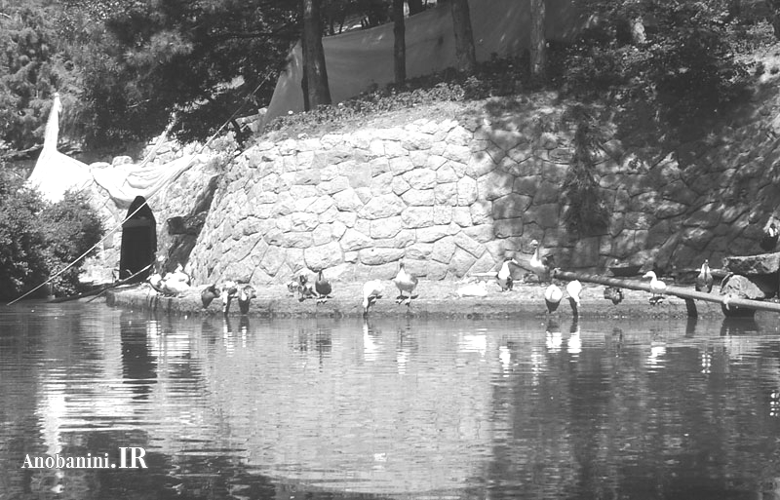
انتخاب مصالح مناسب و هماهنگ با محیط مهم‌ترین مشغله فکری طراحان پارک بوده و سرانجام مصالح اصلی از محیط پیرامون پارک، از معدنی قدیمی در پشت کوه جمشیدیه و سنگ‌های سرگردان کوهستان انتخاب شده‌اند. تمامی سنگ‌هایی که بر اثر انفجار به دست آمده- چه آنهایی که بیش از 16 مترمکعب حجم داشتند و چه تکه سنگ‌های خردی به طول 2 سانتی‌متر- به مصرف رسیده‌اند. بعضی در ساخت مجسمه‌ها، بعضی دیگر در دیواره‌ها یا کفسازی و خلق فضاهای متنوع و ساخت آبشارها. از ورودی پارک در جنوب هر چقدر به داخل پیش می‌روید، فرم سنگ‌ها، کفسازی‌ها و احجام درشت دانه‌تر شده و سرانجام به تخته سنگ‌های کوهستانی شباهت بیشتری می‌یابند و با طبیعت کوه هماهنگ می‌شوند. به جز چند استثنا همه ساختمان‌ها و محوطه‌ها از گذرگاه‌های فرعی از قطعات بتنی استفاده شده است. اما به دلیل تعجیل در تکمیل پروژه برای افتتاح، برای کفسازی برخی از گذرگاه‌های فرعی از قطعات بتنی استفاده شده است. مجسمه‌ها و عناصر تزئینی پارک نیز که ملهم از نمادها و اسطوره‌های ایرانی طراحی شده‌اند، تماماً از سنگ یا در سنگ ساخته شده‌اند.
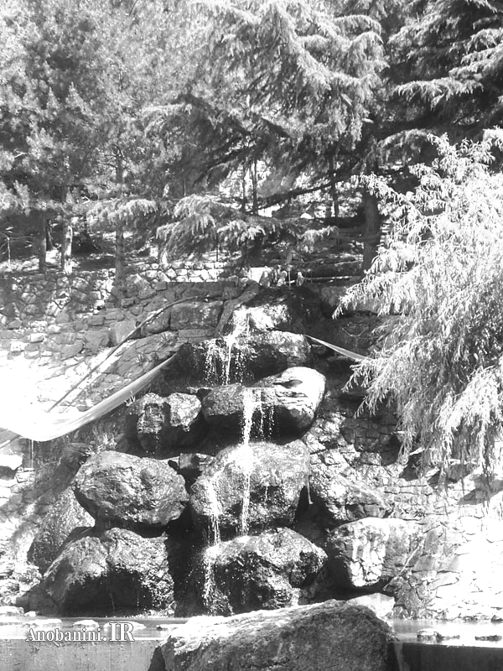

1- خیابان شرقی باغ | 14- آبشار کوچک در مسیر جویبار | 27- طناب انتقال در شیب بازی
2- ورودی پیاده (شرقی) | 15- مخزن آب روی کوه | 28- تراس
3- ورودی اتومبیل | 16- آبشار با تخته سنگ‌های بزرگ | 29- فرسک دیواره جنوبی استخر
4- مسیل شرقی | 17- آلاچیق | 30- سایه‌بان
5- ورودی از مسیر کلک چال | 18- برکه | 31- ورودی آمفی تئاتر هوای آزاد
6- ورودی از مسیر کلک چال | 19- زمین شنی با مجسمه‌های فلزی | 32- سرویس‌های عمومی
7- اطاق نگهبان | 20- سالن قرائت‌خانه و اجتماعات | 33- آمفی تئاتر درون کوه
8- میدان‌های کوچک | 21- غار زیرزمینی | 34- گلخانه
9- خیابان شیبدار مشجر شرقی | 22- معمار در اختلاف سطح | 35- استخر بزرگ و مخزن ذخیره
10- خیابان مشجر وسط باغ | 23- شطرنج زمینی و سن آمفی تئاتر | 36- آبنمای درون کوه
11- خیابان مشجر شمالی باغ | 24- آمفی تئاتر کوچک کودکان | 37- رستوران
12- پیاده‌روی اصلی شمال جنوب | 25- مجموعه طناب برای بازی | 38- خانه مسکونی سر باغبان
13- آبنما | 26- قفس پرندگان | 39- حیاط خلوت اندیشه

-5-6پارک گلدن گیت
کلیت
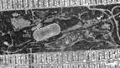
این پارک در محوطه‌ای با طول 8/4 کیلومتر در پهنای 9 بلاک که مساحتی معادل 406 هکتار را شامل می‌شود در فرانسیسکو واقع است.
فعالیت‌ها:
محوطه آکادمی علوم:
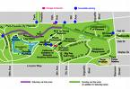
در محوطه آکادمی علوم کالیفرنیا، بازدیدکنندگان می‌توانند از آکواریوم Steinhart و رصدخانه Morrison و موزه تاریخ طبیعی دیدن کنند. گودال مخصوص تمساح بازدیدکنندگان بی‌شماری دارد و در محوطه تریا و فروشگاه وجود دارد.
محوطه بزرگ تفریح:
این محوطه دارای دو زمین وسیع بیس بال است.
محوطه استراحت:
بازدیدکنندگان می‌توانند از یک محیط آرام نزدیک گلخانه برای مطالعه استفاده کند.
محوطه چمنزار طاووس:
این محوطه برای استفاده گروه‌های شعبده‌باز است.
محوطه قدم زدن: در این محوطه فرش شده که نزدیک باغ‌های بنفش (گل آویز) واقع شده بازدیدکنندگان می‌توانند تمرین‌های روزانه خود را انجام دهند.
دریاچه Alvord: بازدیدکنندگان می‌توانند در حاشیه این دریاچه پرندگان بی‌شماری از جمله درنا غاز و و مرغ ماهیخوار را مشاهده کنند.
استودیوم Kezar: علاوه بر کوره‌ راه‌های بی‌شماری که در این پارک واقع است، دوندگان می‌توانند از این مسابقه دو استفاده کنند.
پیک نیک در گلدن گیت پارک: پیک‌نیک‌های فامیلی در هر مزرعه کوچک می‌تواند برگزار شود. در کنار محوطه بازی بچه‌ها، میز و وسایل پخت کباب موجود است.
محوطه بازی بچه‌ها: بچه‌ها می‌توانند از چرخ و فلک نعلی شکل این محوطه استفاده کنند. سرسره‌های سیمانی متعددی در این محوطه نیز موجود است
چمنزار: در این محوطه فضای وسیعی برای پیک‌نیک‌های خانوادگی موجود است و وسایلی مانند میز و کباب‌پز رایگان برای استفاده کنندگان موجود است. اغلب گردهمایی‌های غیر رسمی مجاز در این مکان برگزار می‌شود.
موسیقی در پارک: در تمام ماه‌های تابستان کنسرت فضای باز گلدن گیت هر یکشنبه برگزار می‌شود. این کنسرت مجانی است ولی هر نوع هدیه‌‌ای پذیرفته می‌شود.
وقایع خاص: در بهار وقایع خاص متعددی را در این محل جشن می‌گیرند. مثلاً برپا شدن جشن‌های سنتی. آلات موسیقی به کار گرفته شده در این جشن‌ها به نمایش گذاشته می‌شود.
تماشای پرندگان: تماشای پرندگان در این پارک بسیار فوق‌العاده است. دیدن مرغ ماهیخوار در حین لانه‌گذاری کنار دریاچه و یا مشاهده انواع دیگر پرندگان از جمله مرغابی و غاز و یا حواصیل آبی اعجاب‌انگیز است.
قایق‌سواری: در این قسمت انواع مختلف قایق موجود است و در تمام نقاط دریاچه می‌توان قایق‌سواری نمود.
درایو جان اف کندی JFK: هر یکشنبه درایو JFK برای عبور ماشین بسته است و در این زمان اسکیت‌بازان و دوچرخه‌سواران و مشتاقان پیاده‌روی می‌توانند از یک تمرین طولانی لذت ببرند.
تپه توت‌فرنگی در stow lake: نام‌گذاری این تپه به این علت است که در یک سال توت‌فرنگی وحشی در کنار این دریاچه رشد نمود.
والیبال در پارک: بازی والیبال در تمام نقاط باز پارک آزاد است. مشتاقان می‌توانند با برپا کردن تور والیبال یک بازی دسته‌جمعی داشته باشند.
مسیرهای پیاده‌روی: در بهار پارک پر از شکوفه و گل‌های جدید است که بازدیدکنندگان می‌توانند ماشین خود را متوقف کرده و مدتی در راه‌های تعبیه شده پیاده‌روی کنند و از مناظری که از جاده پیدا نیست، لذت ببرند.
قایق‌سواری: دریاچه Spreckets محیطی مناسب برای مسابقه‌های قایق‌هایی است که از راه دور کنترل می‌شوند و همچنین محیطی برای مسابقات قایق‌های بادبانی است.
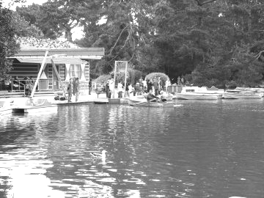
اسب‌سواری: بیش از 190 کیلومتر جاده برای اسب‌سواری در نظر گرفته شده است. اصطبل گلدن گیت وسیع و در مدرسه عمومی اسب‌سواری در شمال کالیفرنیا می‌باشد

دریاچه ماهیگیری: ماهیگیران می‌توانند از مهارت خود در این دریاچه برای ماهیگیری استفاده کنند.
محل تمرین کمان‌گیری: در این محل همه افراد با هر نوع تجربه می‌توانند به تمرین کمان‌گیری مشغول شوند. مساحت این قسمت تقریباً 4 هکتار است
ناحیه آموزش سگ: صاحبان سگ می‌توانند حیوان خود را برای آموزش و یا ورزش به این ناحیه بیاورند.
گله‌های گاومیش: بازدیدکنندگان با دیدن گله‌های گاومیش وحشی متعجب می‌شوند.
مزرعه سوارکاری Bercut: این مزرعه به نام Bercut به خاطر معروفیت او در اسب‌سواری و باغبانی و تلاش وی در ساختن مزرعه نامگذاری شده است.
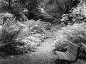
مسیرهای پیاده دریاچه جنوبی: گل‌های زنبق رنگارنگ این مسیرها را تزئین کرده‌اند. این مسیرها برای بازدیدکنندگان محل مناسبی جهت دور شدن از زندگی سریع و شلوغ شهری است.
-6-6 باغ‌ها:
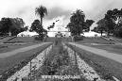
باغ گلهای شکسپیر: درست در وسط دالان آجری یک ساعت آفتابی وجود دارد و تقریباً 15 متر به سمت چپ بازدیدکنندگان می‌توانند نقشه کامل باغ و بیست نوع گیاه شاخص کارهای شکسپیر را مشاهده کنند.
باغ گیاه‌شناسی گل صد تومانی (یادبود John Mclearn): بازدیدکنندگان مجسمه‌ای به اندازه واقعی جان مک لارن را در ابتدای ورودی باغ مشاهده می‌کنند. اوج شکوفایی در ماه مه صورت می‌گیرد و بالغ بر 850 وارینه گیاه در این باغ وجود دارد. در قسمت‌های محصور این باغ می‌توان 260 نوع آزالیای برگ‌ریز و همچنین کوچک‌ترین وارینه گل صد تومانی مشاهده نمود.
بیشه یادبود ایدز: این محوطه در یک قسمت دور افتاده پارک واقع شده است. دوستان و فامیل درگذشتگان برای بستن روبان به عنوان یادبود از این منطقه دیدن می‌کنند.
دره گیاهان گلخانه‌ای: هر روز گل‌های گلخانه تغییر می‌کند و بازدیدکنندگان می‌توانند از نمایشگاه‌های مختلف این گل‌ها لذت ببرند.
گالری: این نمایشگاه از بقایای باغ آریزونا است که سابقه‌ای بیش از صد سال دارد و در زمستان انواع کاکتوس در این نمایشگاه به نمایش گذاشته می‌شود. در بهار گل‌های وحشی و در تابستان انواع کوکب به نمایش گذاشته می‌شود.
باغ گل رز: بیش از 60 بستر گل رز وجود دارد که پرورش‌دهندگان تجاری و محلی از این محل استفاده می‌کنند. این باغ برای نمایش عموم است که در تمام طول سال پر از گل است.
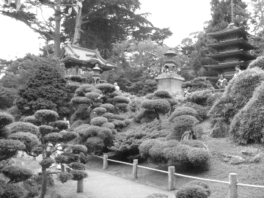
باغ گیاه‌شناسی Strybing Arbortum: یکی از ناحیه‌های خاص این باغ سمت گیاهان شاداب است که تمام تپه را پوشانده و در دو طرف مسیر پر از گیاهان سرحال می‌باشد. بازدیدکنندگان می‌توانند از باغ سرخس‌های کهن دیدن کنند. با قدم زدن در طول مسیر راجع به زندگی گیاه سرخس داستان‌وار می‌توان آموخت. در این باغ گیاه‌شناسی بیش از 7500 نوع گیاه رشد می‌کنند. در 28 هکتار این باغ گیاه‌شناسی، باغات از شیلی، استرالیا، نیوزلند و... موجود است
باغ چای ژاپنی‌ها:
این واقع در گلدن گیت پارک قدیمی‌ترین باغ سبک ژاپنی‌هاست. این باغ در ناحیه تالار بزرگ مویسقی قرار گرفته است. در این باغ یک چاپخانه ژاپنی است که بازدیدکنندگان می‌توانند چای سبز سنتی ژاپن را با شیرینی میل کنند. یکی ازمناطق دیدنی این پارک پل Drum است که با چایخانه و هدیه‌فروشی قسمت‌های اعظم نمایشگاه سال 1894 می‌باشند. درخت‌های گیلاس در این منطقه کاشته شدند. آزالیا و درخت گیلاس در اواخر مارس و اوایل آوریل گل می‌دهند.
دریاچه اردک وحشی: نام این دریاچه به خاطر اردک‌های رنگارنگی است که همیشه در اطراف این دریاچه می‌باشند.
سرخس‌های عظیم: در فاصله بین دو دریاچه Mallard, Elkglen بازدیدکنندگان با بیشه‌ای از درختان عظیم سرخس روبرو می‌شوند که بلندی برخی از آنها به 6 متر می‌رسد.

دریاچه شمالی: این دریاچه نمادی از باتلاق‌های وسیع فلوریداست و بازدیدکنندگان مشتاق بازدید سروهای کنار این دریاچه می‌باشند. جاده‌های سنگ فرش شده اطراف این دریاچه مکان مناسبی برای پیاده‌روی است.
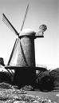
توربین بادی و باغ گل لاله: این توربین به نحوی طراحی شده که آب آبیاری تا مخزنی در شمال تپه توت‌فرنگی پمپاژ کند. این توربین بادی به خاطر یادبود زمان‌های گذشته نگهداری شده است. چون به آبیاری نیازی نیست. بازدیدکنندگان می‌توانند از باغ گل لاله و گل‌های تک ساله گوناگونی دیدن کنند.

-7-6یادبودها:
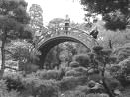
پل دریاچه Alvord: بازدیدکنندگان می‌توانند از تونلی که از زیر دیوار kezar وجود دارد، بدون نگرانی از ترافیک عبور کنند.

Herschell- Spillman carousel: این در قسمت بازی بچه‌ها قرار دارد و تا سال 1915 توسط بخار کار می‌کرده که بعداً موتور گازی و برقی به کار گرفته شده است.
خانه ییلاقی Sharon: محلی برای استادیوم هنری شارون می‌باشد.
درخت uncle john: این درخت کاج به نام سرپرست اصلی پارک John mclarn نامگذاری شده است و هر ساله برای جشن‌های کریسمس تزئین می‌شود.
کلیه Mc Larn: این ساختمان به عنوان اداره مرکزی کارکنان پارک استفاده می‌شود و به عنوان خانه و محل کار سرپرستان پارک استفاده می‌شود.
یادبودهای گودال‌های نعل مانند: بازدیدکنندگان که از لامپ بالا می‌آیند با این نقش برجسته عظیم روبرو می‌‌شوند. پرتاب کننده نعل اسب در قسمت راست این گودال واقع شده است. این نقش توسط اندرسون در سال 1937 طراحی شده است و به صورت نقش برجسته بتونی ساخته شده است.
یادبود پرزیدنت گارفیلد Jomes A: مجسمه یک پیکره نشسته با در دست داشتن یک شمشیر شکسته است که بیان کننده سوء قصد به پرزیدنت می‌باشد.
گلهای گلخانه‌ای: این گلخانه قدیمی‌ترین ساختمان موجود در این پارک می‌باشد.
پل ارتباطی: این پل ارتباطی مخصوص عابر پیاده به منظور استفاده بازدیدکنندگان برای پرهیز از عبور از جاده‌های شلوغ اسب‌سواری ساخته شده است.
سایبان روستایی ghirardelli: این سایبان سرپوشیده در فضای باز است که شامل میزهای پیک‌نیک و تخته‌های شطرنج مانند برای بازی چگر است.
درخت نارون جرج واشنگتن: در زیر نسل قبل این درخت جرج واشنگتن سرپرستی ارتش آمریکا را به عهده گرفت. این درخت توسط سانفرانسیسکو عضو کلیسای کاتدرال انقلاب آمریکا در سال 1952 نشانده شده است.
درختستان بزرگداشت ایدز: این محل برای گرامیداشت درگذشتگان بیماری ایدز می‌باشد. دوستان و اقوام بیماران با بستن روبان و یا گذاشته دسته گل درگذشتگان را محترم می‌شمارند. این بیشه مرتب در حال تغییر است چون داوطلبان و باغبانان در حال افزایش هستند.
یادبود Robert Burns: این یادبود توسط شهروندان اسکاتلندی اهدا شده است. این شاعر مردمی به خاطر اشعار پر شورش طرفداران زیادی دارد.
یادبود ژنرال Pershing: جاده‌های یادبود، اهدا به ژنرال و ارتش ویکتوریای آمریکا و در طول جنگ جهانی مجسمه‌ساز Haiq patigian در سال 1921 ساخته شده است.
آکادمی علوم کالیفرنیا: در این محوطه بازدیدکنندگان از آکواریم و رصد خانه و موزه تاریخ طبیعی دیدن می‌کنند.
مجسمه یادبود ویلیام شکسپیر: مجسمه سر ویلیام شکسپیر در محفظه قفل شده که در یک دیوار آجری در باغ شکسپیر قرار دارد.
فواره panther: این فواره عظیم که در میان محوطه تالار مرکزی موسیقی قرار گرفته است که گربه بزرگی را در حال جنگ با یک افعی نشان می‌دهد.
یادبود پدر Junipero serro: این یادبود در تالار مرکزی موسیقی قرار دارد. پدر serra بنیانگذار هیئت مبلغین مذهبی کالیفرنیا بوده است.
مجسمه یادبود ژنرال Ulysses- S.Grant: بر روی پایه این مجسمه برنزی لیست جنگ‌های صلیبی ژنرال نوشته شده است.
Conceret sphinxes (ابوالهول بتونی): در ورودی موزه هنر که برای برگزاری نمایشگاه زمستانی ساخته شده نصب شده است.
مجسمه یادبود سروانتس: نزدیک ورودی درایو جان اف کندی به تالار مرکزی موسیقی بازدیدکنندگان می‌توانند از یادبود سروانتس دیدن کنند. بالاتنه این نویسنده بزرگ با دن کیشوت و سانچوپانزا کاراکترهای کتابش نشان داده شده‌اند.
دروازه‌ای به گذشته: بازدیدکنندگان می‌توانند انعکاس دروازه‌هایی به گذشته را در آب دریاچه Lioyd مشاهده کنند. سنگ رواق مرمرین که در کنار دریاچه است از اهالی ساکن بر روی تپه Nob بعد از زلزله سال 1906 گرفته شده است. این تنها باقیمانده از تپه بعد از آتش‌سوزی می‌باشد.
صلیب کتاب مقدس: این مجسمه برای بزرگداشت کشته‌شدگان جنگ جهانی اول برپا شده است.
یادبود توماس گاریک ماساریک: او یک فیلسوف و سیاستمدار بوده و اولین کاشف کشور چکسلواکی و اولین رئیس‌جمهوری آن کشور است. او پایه‌گذار دموکراسی در آن کشور بوده است.
صخره Gold star Mothers: این صخره از یک تخته سنگ گرانیت که به نام دختران که جانشان را در جنگ جهانی از دست داده بودند، نامگذاری شده است.
عمارت کلاه فرنگی گلدن گیت: هدیه‌ای است از مردم به شهر سانفرانسیسکو. این عمل به منظور تحکیم دوستی مشترک و تبادل فرهنگی بین دو شهر خواهر خوانده صورت گرفت و همچنین یادآور تلاش چینی‌های مهاجر در کالیفرنیا می‌باشد.
کارهای فراموش شده: در ساحل رودخانه تاگوس در قرن دوازدهم، راهبه‌ها تصمیم به بازسازی خرابه‌های سانتاماریا گرفتند و زمانی که ساختمان کاملی نداشتند، به آمریکا حمل شدند. قسمتی از این خرابه‌ها در موزه یادبودها بازسازی شده است.
یادبود در باغ چای: چندین یادبود در داخل باغ چای قابل توجه است. بنا ساختمانی به سبک چین و ژاپن است با مجسمه برنزی از بودا که قدیمی‌ترین مجسمه در گلدن گیت است.
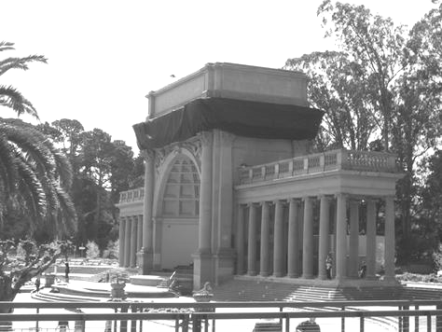
-8-6 مجسمه ها و المانها :
مجسمه 4 تنی: فانوس صلح از طرف بچه‌های ژاپن که سمبل دوستی بچه‌های ژاپن به نسل‌های آینده آمریکا می‌باشد، اهدا شده است.
پل طبل مانند: این پل که به سبک سنتی ژاپن ساخته شده در بلندترین نقطه باغ چای قرار دارد.
موزه deyoung و استخر: مشخصه این استخر زیبا، مجسمه‌های شیر کوهستان و یک پسر سرخ‌پوست است و تمام سطح آب با نیلوفر آبی پوشیده شده است.
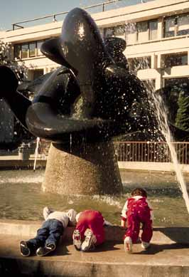
ساعت آفتابی: این تندیس یادآور سه دریانوردی می‌باشد که به ساحل کالیفرنیا در سال‌های 1534 و 1542 و 1579 وارد شدند.
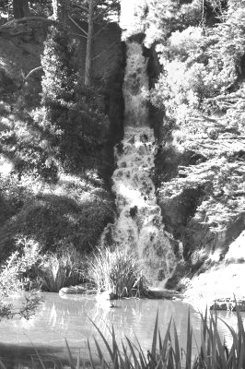
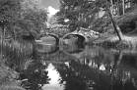
مهمانسرای ماهیگیران: به عنوان مرکز ماهیگیران گلدن گیت، این مکان مورد استفاده می‌باشد. (
کلبه ییلاقی ساحل: در این کلبه بازدیدکنندگان می‌توانند نمونه‌هایی از خرس‌های ساخته شده را ببیند و همچنین می‌توانند در رستوران یا تریا غذاهای سبک متنوعی میل کنند.
نقاشی‌های فرسک روی دیوار بیانگر دوران رکود اقتصادی سانفرانسیسکو شامل پارک و مناظر سبز می‌باشد.

. مجله آبادی، شماره 17

